四川大学期末考试试题（闭卷）
（2013-2014学年第1学期）
课程号： 304036030 课程名称： 计算机组成原理（A卷） 任课教师： 何贤江，熊勇，倪云竹
考试须知
四川大学学生参加由学校组织或由学校承办的各级各类考试，必须严格执行《四川大学考试工作管理办法》和《四川大学考场规则》。有考试违纪作弊行为的，一律按照《四川大学学生考试违纪作弊处罚条例》进行处理。
四川大学各级各类考试的监考人员，必须严格执行《四川大学考试工作管理办法》、《四川大学考场规则》和《四川大学监考人员职责》。有违反学校有关规定的，严格按照《四川大学教学事故认定及处理办法》进行处理。
题 号 | 一 | 二 | 三 | 四 | 五 | 六 | 七 | 八 | 卷面成绩
得 分
阅卷教师
阅卷时间

一、单项选择题（本大题共10小题，每小题2分，共20分）提示：在每小题列出的四个备选项中只有一个是符合题目要求的，请将其代码填写在对应的括号内。错选、多选或未选均无分。
1．冯·诺依曼计算机中指令和数据均以二进制形式存放在存储器中，CPU区分它的依据是（ C ）
A．指令操作码的译码结果 B．指令和数据的寻址方式
C．指令周期的不同阶段 D．指令和数据所在的存储单元
2.计算机硬件能直接执行的只有（ B ）
A．符号语言 B．机器语言 C．机器语言和汇编语言 D．汇编语言
3． 在定点运算器中，无论采用双符号位还是单符号位，必须有 ，它一般用 来实现。（ C ）
A．译码电路，与非门 B．编码电路，或非门
C．溢出判断电路，异或门 D．移位电路，与或非门
4．在定点二进制运算器中，减法运算一般通过（ D ）来实现。
A．原码运算的二进制减法器 B．补码运算的二进制减法器
C．补码运算的十进制加法器 D．补码运算的二进制加法器
5．已知定点小数x的反码为1.x₁x₂x₃,且x < -0.75，则必有( D )。
A．x₁=0，x₂=0，x₃ =1 B.x₁=1
C. x₁=0，且x₂，x₃ 不全为0 D.x₁=0，x₂=0，x₃ =0
6．某计算机字长32位，存储器容量256MB，若按字编址，它的寻址范围是 ( C )。
A．1M B.512K C. 64M D.256KB
7． 高速缓冲存储器Cache一般采取（ A ）。
A．随机存取方式 B.顺序存取方式
C.半顺序存取方式 D.只读不写方式
8．控制器的功能是( D )。
A．产生时序信号 B.从主存取出一条指令 C. 完成指令操作码译码
D. 从主存取出一条指令，完成指令操作码译码，产生有关的操作控制信号
9．异步控制常用于( A )作为其主要控制方式。
A．在单总线结构计算机中访问主存与外围设备时 B.微型机的 CPU控制器中
C. 硬联线控制的CPU中 D. 微程序控制器中
10.在( A )控制的I/O信息交换方式下，外部设备完全是被动的。
A．程序查询方式 B.中断方式 C. DMA方式 D. 前三种都不是

二、填空题（每空1分，共10分）。
1．已知x=-0.0101，则[（1/2）x]_{补}= 1.11011 。
2. 单地址指令中为了完成两个数的算术运算，除地址码指明的一个操作数外，另一个数常需采用
隐地址 方式。
3. 在程序中断控制方式中，虽有中断请求，但为了保证禁止某些中断以提供某一特定的服务，这可以由CPU中的__ 中断允许 __触发器和为中断源设置的_ 中断屏蔽 _触发器控制实现。
4．在微程序控制中，一个节拍中所需要的一组微命令，被编成一条_ 微指令 _ 。
5．半导体静态存储器SRAM是依靠 双稳态电路的交叉反馈 机制来存储信息。
6．并行加法器进位信号中的第i位的进位产生函数的逻辑表达式为 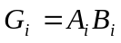 ，而进位传递函数的逻辑表达式为__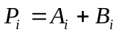或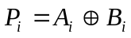或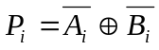 ____。
7．运算器的核心部分是 ALU 。
8．微指令分为若干小字段，各段独立地通过译码电路定义其编码含义，一种编码表示一种微命令，这种编码方式是 分段直接编译法
。
三、名词解释题（本大题共5小题，每小题4分，共20分），提示：解释每小题所给名词的含义，若解释正确则给分，若解释错误则无分，若解释不准确或不全面，则酌情扣分。答案略
1．虚拟机
2．规格化浮点数
3．动态刷新
4．溢出
5．中断向量

四．简答题（本大题共2小题，每小题5分，共10分）若回答正确则给分，若回答错误则无分，若回答不准确或不全面，则酌情扣分。
1、组合逻辑控制器主要由哪些部件构成？各部件的基本功能是什么？
1、组合逻辑控制器主要包括微命令发生器、指令寄存器IR、程序计数器PC、状态字寄存器PSW、时序系统等部件（2分）
各部件的功能：（3分）
微命令发生器：产生全机所需的各种微命令。
指令寄存器IR：存放现行指令。
程序计数器PC：指示指令在M中的位置。
状态字寄存器PSW：指示程序运行方式，反映程序运行结果。
时序系统：控制操作时间和操作时刻。
2、求1011的海明校验码，采用偶校验。
2、1011的海明校验码为：0110011。（过程略）（5分）

五、应用题（本大题共4小题，每小题10分，共40分）。
1、设有两个浮点数x和y，它们分别为：
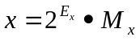,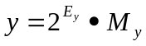
其中，E_{x}和E_{y}分别为数x和y的阶码，E_{x}≤E_{y}，M_{x}和M_{y}分别为数x和y的尾数。
请分别写出两个浮点数进行加法、减法、乘法、除法的运算公式。
1、解： 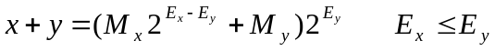 （2.5分）
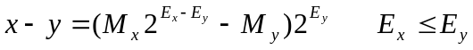 （2.5分）
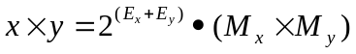 （2.5分）
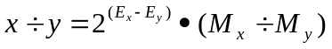 （2.5分）
2、已知两个浮点数：X＝0011;0.1001，Y＝1111;0.1011，其中阶码由4位补码表示，最高位为阶符，尾数由5位原码表示，最高位为数符。求Ｘ/Ｙ＝？请写出过程。尾数用原码不恢复余数除法求取，结果用浮点数表示（格式同X和Y）。
2、解：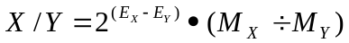
[E_{X}]_{补}=0011, [E_{X}]_{补}=1111， [-E_{X}]_{补}=0001，
[E_{X}]_{补}- [E_{X}]_{补}=[E_{X}]_{补} + [-E_{X}]_{补}=0011+0001=0100。 （3分）
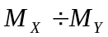：
设初值：
A=|X|=00.1001 B=|Y|=00.1011
-B=11.0101 C=|Q|=0.0000 （1分）
步数 条件 操作 A C
r 00.1001 0.0000
1） ← 01.0010 . （1分）
-B + 11.0101
为正 00.0111 0.0001
2） ← 00.1110 . （1分）
-B + 11.0101
为正 00.0011 0.0011
3） ← 00.0110 . （1分）
-B + 11.0101
为负 11.1011 0.0110
4） ← 11.0110 . （1分）
+B + 00.1011
为正 00.0001 0.1101
商为：0.1101 余数为：0.0001×2⁻⁴ （1分）

X/Y= 0100;0.1101 （1分）

3、某计算机地址总线为A₁₅~A₀，双向数据总线为D₇~D₀，控制总线中与主存有关的有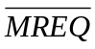（允许访存，低电平有效），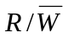（高电平读，低电平写）。主存按字节编址，地址空间分配为：0-8191（十进制）为系统程序区，由只读存储芯片组成；8192-32767（十进制）为用户程序区；中间30K地址空间为空，最后（最大地址）2K地址空间为系统程序工作区。现有存储芯片：8K×8 的ROM芯片（控制端仅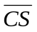），2K×8、 8K×8的SRAM芯片。
1）计算所需各芯片数量
2）写出片选逻辑。
3）画出存储器逻辑图。并表明地址线、数据线、片选逻辑及读写控制线。其中，片选逻辑可用门电路及3-8译码器74LS138。
3、解：
1）所需8K×8 的ROM芯片1片；8K×8的SRAM 芯片3片；2K×8的SRAM 芯片1片
2）CS0= A15 A14 A13 CS1= A15 A14 A13 CS2= A15 A14 A13
CS3= A15 A14 A13 CS4= A15 A14 A13 A12 A11 (3分)
DB7~DB4
AB_{12~0}
PD/PGM
-CS3
2K*8
2K*8
4K*4
8K*8
≥1
DB3~DB0
R/W
-CS0
AB_{10~0}
AB_{10~0}
AB_{11~0}
-CS2
地址
AB₁₅AB₁₄AB₁₃AB₁₂ AB₁₁
AB₁₅AB₁₄AB₁₃ AB₁₂
AB₁₅AB₁₄AB₁₃
PD/PGM
≥1
-CS1
AB₁₅AB₁₄AB₁₃ AB₁₂ AB₁₁
4K*4
I/O
AB₁₅ AB₁₄
A₁₅ A₁₄ A₁₃ A₁₂ A₁₁
CS4
CS3
CS2
CS1
D7~D0
A_{10~0}
CS0
8K*8
ROM
8K*8
RAM
2K*8
RAM
R/W
A_{12~0}
A_{12~0}
地址
Y0 Y1 Y2 Y3 Y4 Y5 Y6 Y7
74LS138
8K*8
RAM
A_{12~0}
8K*8
RAM
A_{12~0}
MREQ

4、设一处理器的数据通路图如后所示，试根据此图回答下列问题：
1）拟出MOV （R1）+ ， (R0) 指令的执行流程图(指令的第一个地址码是目的）。
2）给出执行周期中ET0和ET1的操作时间表。
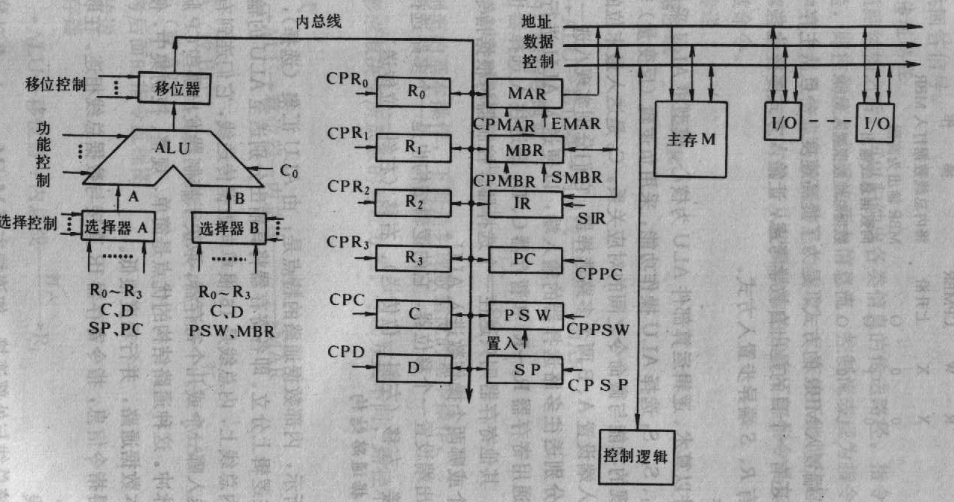
FT： FT0 M->IR, PC+1->PC
ST： ST0 R0->MAR
ST1 M->MDR->C
DT： DT0 R1->MAR
DT1 R1+1->R1
ET： ET0 C ->MDR
ET1 MDR->M
ET2 PC->MAR

(2) ET0操作时间表：C ->MDR （5分）
Cà A
S3 S2 S1 S0 M (输出A)
DM
T+1
P CPMDR
CPT(P)
ET1操作时间表：MDR->M
EMAR
W
T+1
P CPT(P)

